Муниципальное бюджетное дошкольное образовательное учреждение

Детский сад №23

**Сценарий праздника**

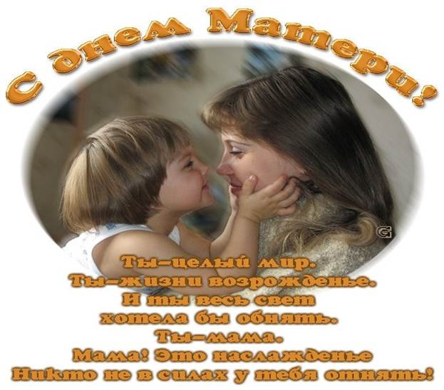

Музыкальный руководитель – Аржукова Н.И.

**Сценарий праздничного концерта**

***Презентация посвященная «Дню Матери»***

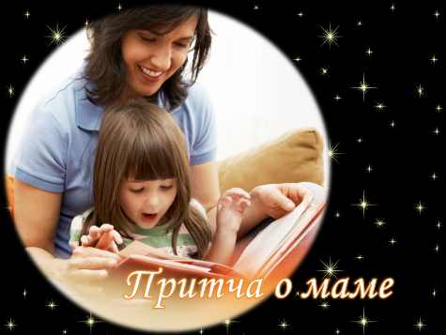

***Дети поют песню «Мама – первое слово» подготовительная группа***

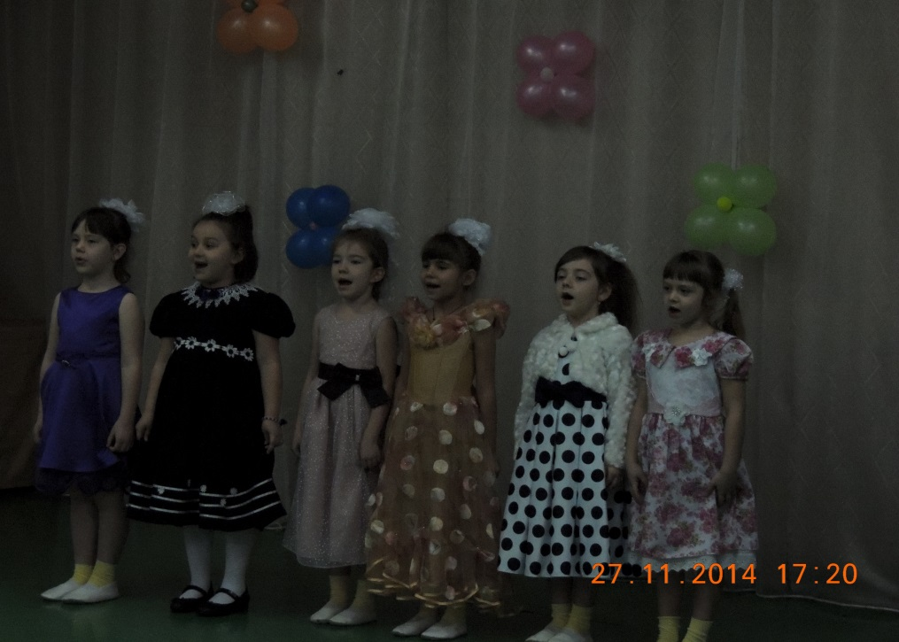

Ведущий: - Добрый вечер наши мамы! Мы рады видеть вас в этом уютном и красивом зале. Наша встреча, посвящена дню матери России, который будет 30 ноября.

Мама – это самый главный человек в нашей жизни!

Для мамы всегда хочется сделать что-то хорошее, доброе, но в повседневной суете это удается редко. Поэтому наш сегодняшний вечер посвящается вам, дорогие и любимые мамы!

Танец «Сюрприз» группа «Солнышко»

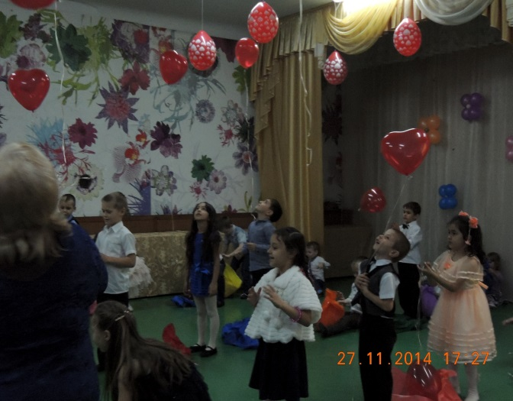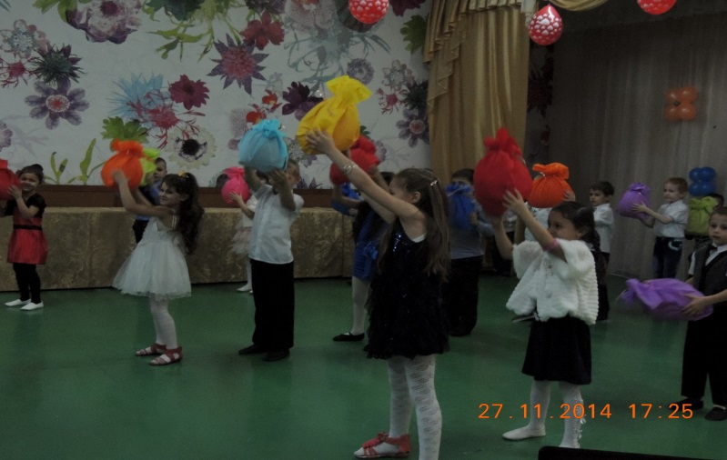

*Выход детей группа «Анютины глазки»*

Дети начинают читать стихи в это время на телевизоре идет мини-презентация «Моя мама»

1 реб.  Что такое мама?

Это яркий свет,

Это много знаний,

Ужин и обед!

2 реб.  Что такое мама?

Это как стена,

Защитит от беды

Папу и меня!

3 реб.  Что такое мама?

Это гордость, честь!

Но это не реклама,

Это то, что есть!

4 реб.  Что такое мама?

Это все на свете!

Мам мы поздравляем,

С любовью! Ваши дети!

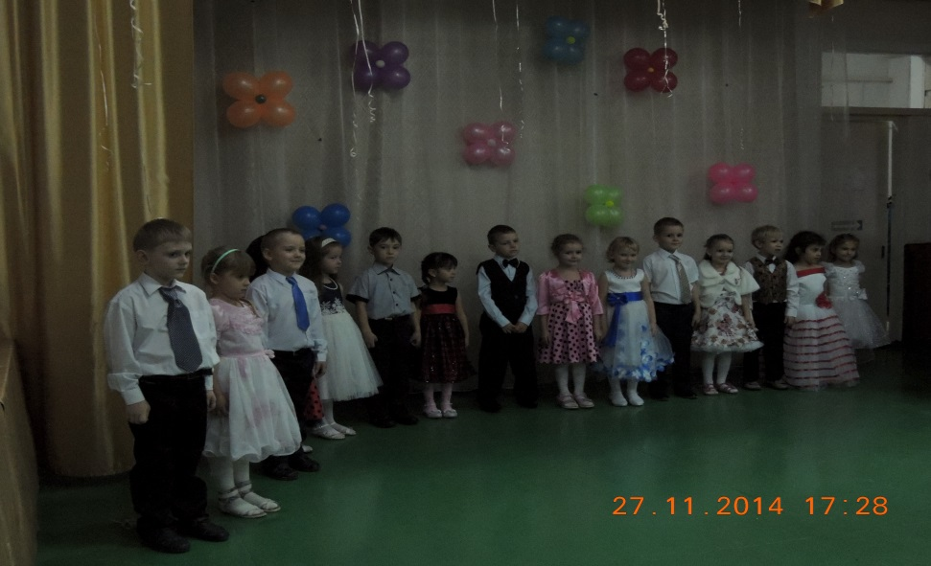

***Песня «Больше всех я люблю мамочку мою»***

***Веселый танец «Губки бантиком» гр.Анютины глазки***

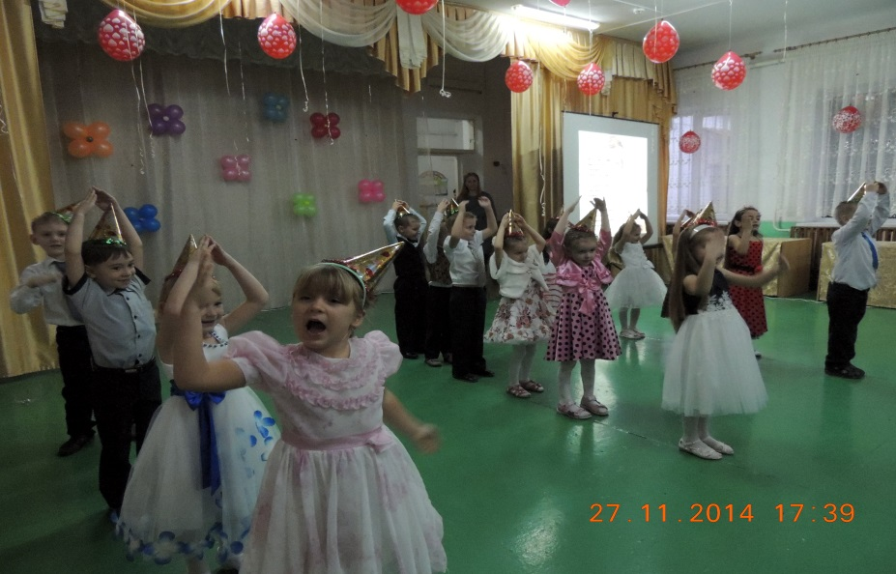

***\***

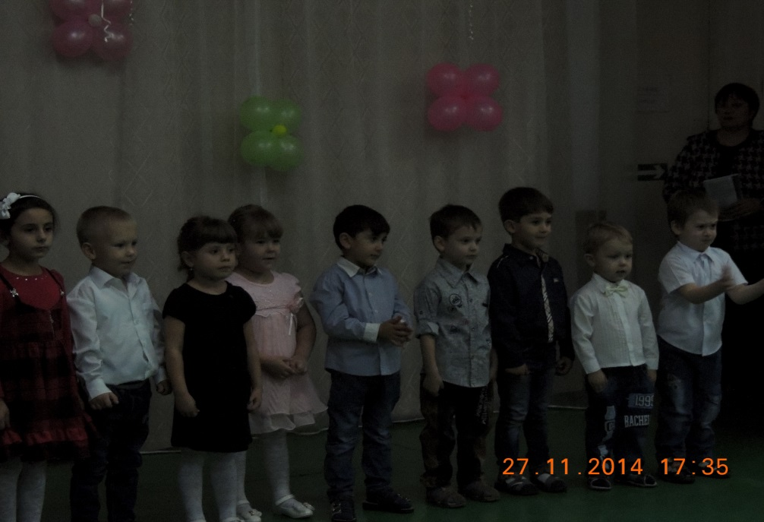

***Выход детей группы «Теремок» песня «Подарок маме»***

***Гр. «Ромашка»***

**(Все дети)** Сегодня мы вас пригласили,

Чтоб громко и дружно сказать:

Любимые мамы , мы вас поздравляем !

Счастья хотим пожелать.

1 Реб*: -* На свете добрых слов живет не мало,

Но всех добрее и важней одно:

Из двух слогов простое слово мама ,

И нет на свете слов дороже, чем оно.

2Реб: - Без сна ночей прошло не мало

Забот тревог не перечесть.

Большой поклон вам все родные мамы,

За то, что вы на свете есть.

3Реб: - За доброту, за золотые руки,

За материнский ваш совет,

От всей души мы вам желаем

Здоровья, счастья ,долгих лет.

4Реб: - Чтоб улыбка с лица не сходила,

Мы будем с ребятами вас развлекать.

От чистого сердца, простыми словами

Сегодня друзья ,

Мы расскажем о маме.

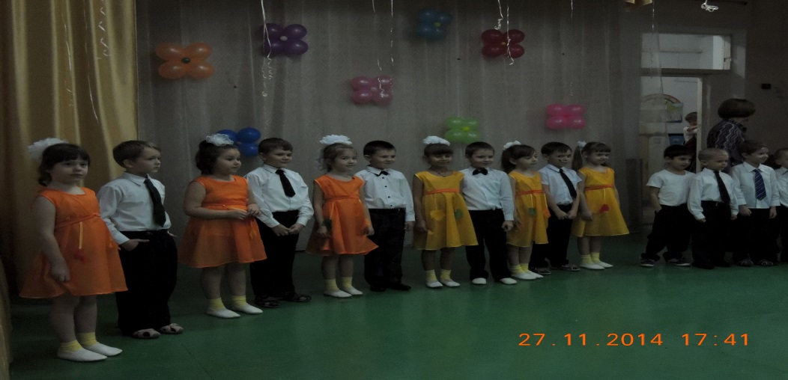

***(Дети говорят)***

1. Мама – это небо!

Мама – это свет!

Мама – это счастье!

Мамы лучше нет!

2.Мама – это сказка!

Мама – это смех!

Мама – это ласка!

Мамы любят всех!

3. Мама улыбнется ,

Мама и погрустит,

Мама пожалеет,

Мама и простит.

4.Мама осень золотая ,

Мама самая родная,

Мама это доброта,

Мама выручит всегда!

5.Мама, нет тебя дороже,

Мама все на свете может!

Мам сегодня поздравляем ,

**Вместе : Мамам счастья мы желаем!**

***Песня «Зореньки краше***

***Группа «Клубничка» песня «Ах какая мама»***

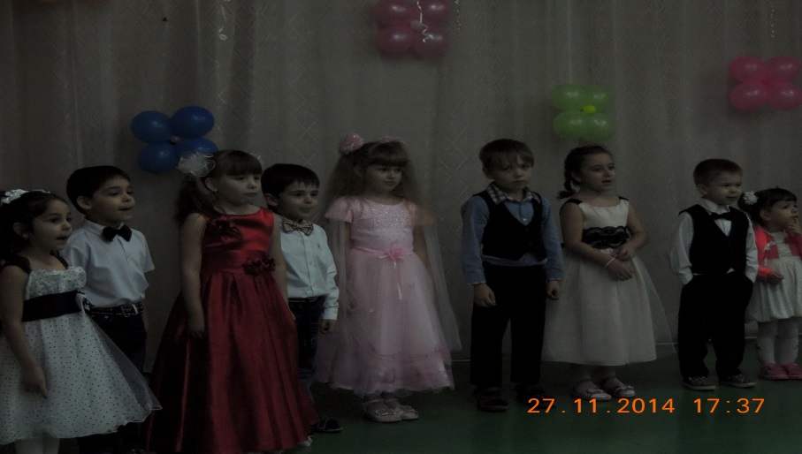

***Гр. Солнышко песня «Рядом с мамой»***

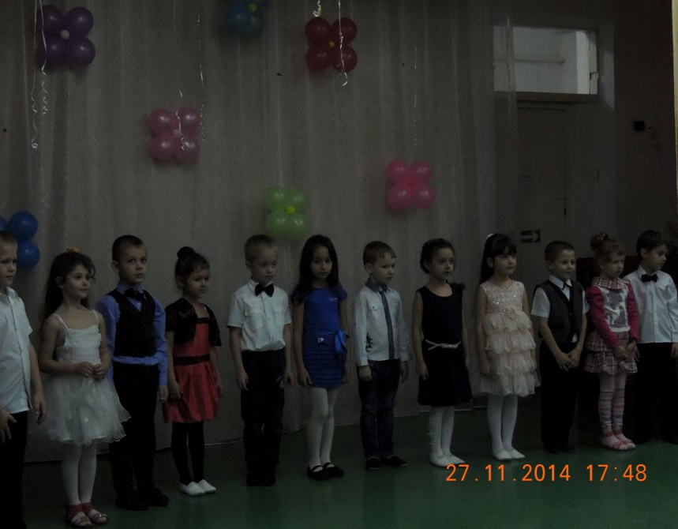

***Песня «Ах мамочка» исполняет Даша Вакулина***

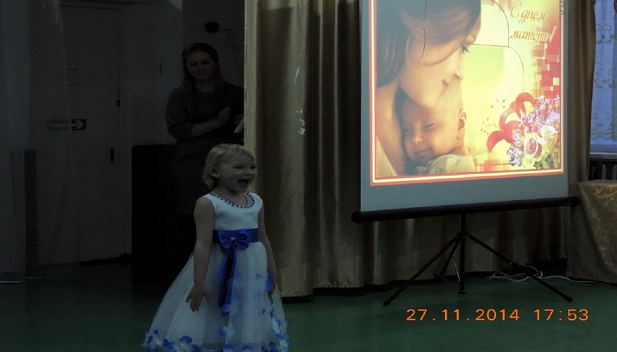

***Гр.Ромашка танец «Листопад»***

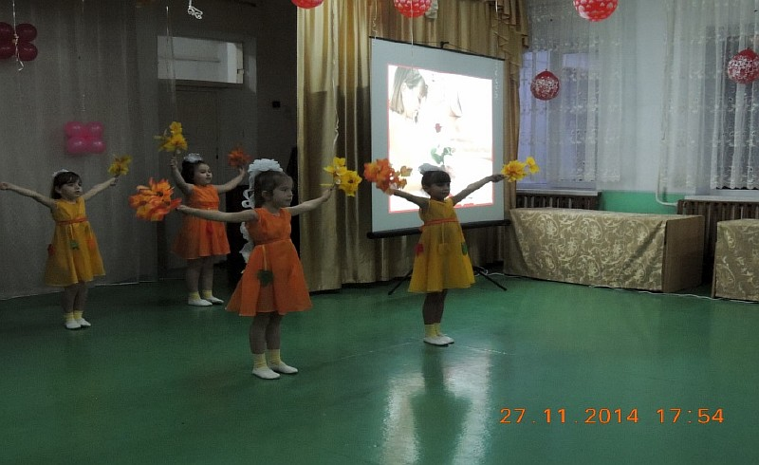

Вед Наш праздник подошел к концу и мы хотим вам пожелать, Любите своих матерей, любите красивых и строгих, И просто родных, без затей, любите и строгих, суровых. Любите их просто так, без всякого оправданья, Без матери жизнь пустяк, а мама для нас мирозданье!

Вед2: Здоровья, радости желаем, Душевной силы про запас,  
Благодарим тебя, родная, За всё, что сделала для нас.  
За неустанные заботы, за мир семейного тепла,  
Дай Бог, чтобы всегда во всём ты и впредь такою же была!

*Исполняется песня «Мы желаем счастья вам»*

*В группах дети встречают мам с подарками.*